УТВЕРЖДЕНА
постановлением администрации
МО «Заостровское»
от 04 октября 2017 г. № 110
(в редакции от 16.11.2018 года №122)

МУНИЦИПАЛЬНАЯ ПРОГРАММА
МУНИЦИПАЛЬНОГО ОБРАЗОВАНИЯ «ЗАОСТРОВСКОЕ»
«ФОРМИРОВАНИЕ СОВРЕМЕННОЙ ГОРОДСКОЙ СРЕДЫ
МО «ЗАОСТРОВСКОЕ» НА 2018-2024 ГОДЫ»

Архангельская область,
Приморский район,
МО «Заостровское», д. Большое Анисимово

ПАСПОРТ
муниципальной программы муниципального образования «Заостровское»
«Формирование современной городской среды
МО «Заостровское» на 2018-2024 годы»

Наименование  Программы | Муниципальная программа муниципального образования «Заостровское» «Формирование современной городской среды МО «Заостровское» на 2018-2024 годы» (далее - Программа)
Ответственный  исполнитель | Руководитель муниципального казённого учреждения муниципального образования «Заостровское» «Заостровский обслуживающий центр»
Соисполнители муниципальной программы | отсутствуют
Участники  программы | управляющие организации, жители многоквартирных домов, органы территориального общественного самоуправления, общественные организации
Цель  муниципальной  программы | создание максимально благоприятных, комфортных и безопасных условий проживания населения, а также развитие и обустройство общественных и дворовых территорий муниципального образования «Заостровское»
Задачи  муниципальной  программы | - обеспечение благоустройства дворовых территорий многоквартирных жилых домов и общественных территорий муниципального образования «Заостровское» (мест массового отдыха и прогулок);  - создание благоприятные и безопасные условия для проживания и отдыха населения;  - повышение уровня благоустройства дворовых территории муниципального образования «Заостровское»;  - повышение уровня благоустройства общественных территорий муниципального образования «Заостровское»  - повышение уровня вовлеченности заинтересованных граждан, организаций в реализацию мероприятий по благоустройству территории муниципального образования «Заостровское»
Основные  целевые  показатели  муниципальной  программы | - количество благоустроенных дворовых территорий;  - количество благоустроенных муниципальных территорий общего пользования;  - площадь благоустроенных муниципальных территорий общего пользования
Сроки и этапы реализации муниципальной программы | 2018-2024
Объемы и источники финансирования Программы | Общий объем финансирования – 20683,2 тыс. рублей, в том числе: средства федерального бюджета – 14519 тыс. рублей; средства областного бюджета – 2933,4 тыс. рублей; средства бюджета поселения – 2730,8 тыс. рублей; внебюджетные средства- 500 тыс. рублей
Ожидаемые  результаты  реализации  Программы | благоустройство дворовых территорий МКД и общественных территорий МО «Заостровское»

- Характеристика текущего состояния сферы благоустройства в муниципальном образовании «Заостровское»
В состав муниципального образования «Заостровское» входит 25 населенных пунктов, которые преимущественно расположены по берегам рек Заостровка и Исакогорка и протянулись вдоль автотрассы Архангельск-Северодвинск. Административным центром муниципального образования является деревня Большое Анисимово. В данном населенном пункте расположены многоквартирные дома, основные учреждения и организации. Площадь территории муниципального образования «Заостровское» составляет 13,314 гектар.
Муниципальная программа муниципального образования «Заостровское» «Формирование современной городской среды МО «Заостровское» на 2018-2024 годы» (далее - Программа) разработана с целью создания максимально благоприятных, комфортных и безопасных условий проживания населения, а также развитие и обустройство мест массового отдыха населения муниципального образования «Заостровское».
Проект муниципальной программы подлежит общественному обсуждению в соответствии с Порядком общественного обсуждения проекта муниципальной программы муниципального образования «Заостровское» «Формирование современной городской среды МО «Заостровское» на 2018-2024 годы», утвержденным постановлением администрации МО «Заостровское» от 24.08.2017 г. № 96.
Реализация Программы осуществляется по двум направлениям:
- благоустройство дворовых территорий муниципального образования «Заостровское» в д. Большое Анисимово и д. Луговой;
- благоустройство муниципальных территорий общего пользования.
Благоустройство - совокупность мероприятий, направленных на создание благоприятных, здоровых и культурных условий жизни и досуга населения на территории муниципального образования, включающих в себя работы по строительству и ремонту объектов благоустройства, малых архитектурных форм, надлежащему санитарному содержанию территорий, освещению, озеленению, обустройству городской среды, внешней рекламы и информации, созданию внешнего облика города.
Проблема благоустройства территории является одной из самых насущных, требующей каждодневного внимания и эффективного решения. Необходимо принятие комплекса мер, направленных на приведение в надлежащее состояние территорий общего пользования, внутриквартальных придомовых территорий, территорий собственников.
Дворовые территории являются важнейшей составной частью транспортной системы. От уровня транспортно-эксплуатационного состояния дворовых территорий многоквартирных домов и проездов к дворовым территориям во многом зависит качество жизни населения. Текущее состояние большинства дворовых территорий не соответствует современным требованиям к местам проживания граждан, обусловленным нормами Градостроительного и Жилищного кодексов Российской Федерации. А именно: значительная часть асфальтобетонного покрытия внутриквартальных проездов и тротуаров имеет высокую степень износа, так как срок службы дорожных покрытий с момента массовой застройки города многоквартирными домами истек, практически не производятся работы по озеленению дворовых территорий, отсутствие парковок для временного хранения автомобилей.
Существующее положение обусловлено рядом факторов: введение новых современных требований к благоустройству и содержанию дворовых территорий, недостаточное финансирование мероприятий в предыдущие годы, отсутствие комплексного подхода к решению проблемы формирования и обеспечения среды, комфортной и благоприятной для проживания населения.
До настоящего времени благоустройство дворовых территорий осуществлялось по отдельным видам работ, без взаимной увязки элементов благоустройства. Некоторые виды работ по благоустройству практически не производились: работы по содержанию зеленых зон дворовых территорий, устройство парковок для временного хранения автомобилей. Благоустройство дворовых территорий невозможно осуществлять без комплексного подхода. При отсутствии проекта благоустройства получить многофункциональную адаптивную среду для проживания граждан не представляется возможным. При выполнении работ по благоустройству необходимо учитывать мнение жителей и сложившуюся инфраструктуру территории дворов для определения функциональных зон, и выполнения других мероприятий.
Комплексное благоустройство дворовых территорий позволит поддержать их в удовлетворительном состоянии, повысить уровень благоустройства, выполнить архитектурно-планировочную организацию территории, обеспечить здоровые условия отдыха и жизни жителей.
Текущее состояние сектора благоустройства дворовых территорий МО «Заостровское» отражено в приложении № 1.
Для поддержания дворовых территорий и мест массового пребывания населения в технически исправном состоянии и приведения их в соответствие с современными требованиями комфортности разработана муниципальная программа «Формирование современной городской среды на территории МО «Заостровское» на 2018-2024 годы» (далее – муниципальная программа), которой предусматривается целенаправленная работа.

- Приоритеты политики благоустройства, формулировка целей и постановка задач муниципальной программы

Основным приоритетом и целью Программы является создание максимально благоприятных, комфортных и безопасных условий проживания населения, а также развития и обустройства общественных территорий муниципального образования «Заостровское».
Для достижения поставленной цели необходимо решить следующие задачи:
- обеспечить комплексное благоустройство дворовых территорий многоквартирных жилых домов и общественных территорий муниципального образования «Заостровское»;
- создать благоприятные и безопасные условия для проживания и отдыха жителей и гостей города.
- повысить уровень благоустройства дворовых территории муниципального образования «Заостровское»;
- повысить уровень благоустройства общественных территорий муниципального образования «Заостровское»;
- повысить уровень вовлеченности заинтересованных граждан, организаций в реализацию мероприятий по благоустройству территории муниципального образования «Заостровское».
Реализация цели и задач комплексного благоустройства дворовых территорий и территорий общего пользования МО «Заостровское» будет осуществляться за счет выполнения системы мероприятий по основным направлениям муниципальной программы.
Данные порядки предусматривают условия, которые должны выполнить заинтересованные лица при подготовке предложений на участие в отборе дворовых территорий МКД и наиболее посещаемой территории общего пользования, критерии отбора, порядок рассмотрения и оценки предложений участников отбора, а также унифицированные формы, по которым заинтересованные лица (граждане, организации) представляют соответствующие предложения.

- Прогноз ожидаемых результатов реализации муниципальной программы и характеристика вклада муниципального образования в достижение результатов

Результатом реализации Программы является достижение цели по комплексному благоустройству дворовых территорий и территорий общего пользования МО «Заостровское». Кроме того, результатом от улучшения качества благоустройства станет:
- обеспечение комфортных и безопасных условий проживания граждан;
- сохранение и улучшение внешнего вида мест общего пользования;
- улучшение экологической обстановки муниципального образования;
- формирование положительного имиджа МО «Заостровское».
Сведения о показателях (индикаторах) муниципальной программы представлены в приложении № 2.

4. Перечень мероприятий Программы

В рамках государственной программы «Формирование современной городской среды в Архангельской области на 2018-2024 годы» реализуются мероприятия по благоустройству дворовых территорий многоквартирных домов и общественных территорий.
Адресный перечень дворовых территорий, подлежащих благоустройству в период с 2018-2024 годы (приведен в приложении № 3), и перечень общественных территорий (приведен в приложении № 4) формируется по результатам инвентаризации, а на текущий период по результатам отбора, проведенного в соответствии с «Порядком по проведению дворовых территорий многоквартирных домов и общественных территорий для формирования адресного перечня на проведение работ по благоустройству в 2018 году на территории МО «Заостровское», утвержденным Постановлением администрации МО «Заостровское» № 5 от «31» января 2018 года.
В соответствии с Правилами предоставления и распределения субсидий бюджетам муниципальных районов и городских округов Архангельской области, утвержденными Постановлением Правительства Архангельской области от 30 января 2018 г. № 27-пп «О внесении изменений в государственную программу Архангельской области «Формирование современной городской среды в Архангельской области (2018 – 2024 годы)», утверждении распределения субсидий бюджетам муниципальных районов и городских округов Архангельской области в целях софинансирования муниципальных программ формирования современной городской среды в 2018 году и распределения субсидий бюджетам муниципальных районов и городских округов Архангельской области» в целях софинансирования мероприятий на поддержку обустройства мест массового отдыха населения (городских парков) в 2018 году (далее – Правила) в целях софинансирования муниципальных программ формирования современной городской среды сформированы минимальный и дополнительный перечень работ по благоустройству дворовых территорий.
Минимальный перечень работ по благоустройству дворовых территорий:
- ремонт дворовых проездов;
- обеспечение освещения дворовых территорий;
- установку скамеек;
- установку урн.
При этом указанный перечень является исчерпывающим и не может быть расширен.
Дополнительный перечень работ по благоустройству дворовых территорий:
- проезд к территориям, прилегающим к многоквартирным домам
- обустройство тротуаров, мостовых (в том числе тротуарной плиткой)
- установка бордюрных камней
- установка песочниц
- установка качелей
- устройство гостевой стоянки (автомобильные парковки)
- освещение детских (игровых) и спортивных площадок
- оборудование детской (игровой) площадки
- оборудование спортивной площадки
- озеленение территории (деревья, кустарники, клумбы)
- устройство газонов
- газонные ограждения, декоративные ограждения для клумб
- обрезка деревьев и кустов
- уборка сухостойных деревьев
- демонтаж хозяйственных построек (в том числе сараев) и строительство сараев
- отсыпка дворовой территории (выравнивание) щебнем, песчано-гравийной смесью

- устройство хозяйственно-бытовых площадок для установки контейнеров-мусоросборников
- устройство площадок для выгула животных
- устройство велопарковок
-иные виды работ.
Визуализированный минимальный дополнительный перечень работ по благоустройству дворовых территорий представлен в приложении № 11.
В соответствии с Правилами необходимо учесть обеспечение финансового участия заинтересованных лиц в выполнении минимального и дополнительного перечня работ по благоустройству в размере не менее пяти процентов от стоимости мероприятий.
Порядок аккумулирования и расходования средств заинтересованных лиц, направляемых на выполнение минимального и дополнительного перечней работ по благоустройству дворовых территорий, утвержден постановлением администрации муниципального образования «Заостровское» от 31.01.2018 № 6.
Вопрос трудового участия заинтересованных лиц в выполнении мероприятий в рамках минимального и дополнительного перечней работ по благоустройству дворовых территорий Правилами №330-пп не регламентирован.
При этом, по мнению администрации МО «Заостровское», трудовое участие заинтересованных лиц в реализации рассматриваемых мероприятий является возможным в качестве дополнительного способа привлечений граждан к реализации приоритетного проекта «Формирование комфортной городской среды».
Порядок разработки, обсуждения с заинтересованными лицами и утверждения дизайн-проектов благоустройства дворовых территорий, включенных в муниципальную программу, приведен в приложении № 6 к муниципальной программе.
Порядок и форма трудового участия заинтересованных лиц, в том числе граждан в выполнении работ по благоустройству приведен в приложении № 7 к муниципальной программе.
Порядок финансового участия граждан, организаций в выполнении мероприятий по благоустройству дворовых территорий в рамках реализации приоритетного проекта «Формирование современной городской среды на 2018-2024 годы» утвержден Постановлением администрации МО «Заостровское» от 31.01.2018 №7.
Мероприятия, проводимые по благоустройству дворовых и общественных территорий, включенных в муниципальную программу должны выполняться с учетом обеспечения физической, пространственной и информационной доступности зданий, сооружений, дворовых и общественных территорий для инвалидов и других маломобильных групп населения и соответствовать требованиям СП 42.13330. 2011.Градостроительство и СП 59.13330.2012.
Индивидуальные жилые дома, занимают значительную часть территорию населенных пунктов, формируя восприятие внешнего облика муниципального образования «Заостровское». Оценка соответствия благоустройства данных объектов требованиям правил благоустройства, утвержденным в МО «Заостровское» планируется в период с 2018 по 2020 год при реализации мероприятий по инвентаризации уровня благоустройства индивидуальных жилых домов и земельных участков, предоставленных для их размещения.
Мероприятия по инвентаризации уровня благоустройства индивидуальных жилых домов и земельных участков, предоставленных для их размещения, включены в перечень мероприятий муниципальной программы.
В приложении № 5 Программы представлен Адресный перечень объектов недвижимого имущества (включая объекты незавершенного строительства) и земельных участков, находящихся в собственности (пользовании) юридических лиц и индивидуальных предпринимателей, подлежащих благоустройству не позднее 2020 года за счет средств указанных лиц в соответствии с заключенными соглашениями с органами местного самоуправления. При этом собственник наделяется правом заключать соответствующее соглашение с целью определения конкретных мероприятий по благоустройству объекта.
Сроки реализации мероприятий Программы отражены в приложениях № 8.

5. Ресурсное обеспечение Программы
Реализацию Программы предполагается осуществить путем предоставления в установленном порядке субсидий из областного и федерального бюджетов бюджетам муниципальных образований.
Субсидии предоставляются в целях оказания финансовой поддержки при исполнении расходных обязательств муниципальному образованию «Заостровское» на поддержку муниципальной программы муниципального образования «Заостровское» «Формирование современной городской среды МО «Заостровское» на 2018-2024 годы».
Общий объем финансирования Программы составляет 20683,2 тыс. рублей, в том числе: за счет средств федерального бюджета – 14519 тыс. рублей,
за счет областного бюджета – 2933,4 тыс. рублей, за счет средств бюджета поселения – 2730,8 тыс. рублей, за счет внебюджетных средств - 500 тыс. рублей
В разрезе мероприятий Программы объем финансирования распределен следующим образом:
- благоустройство дворовых территорий муниципального образования «Заостровское» - 11683,2 тыс. рублей;
- благоустройство муниципальных территорий общего пользования - 9000 тыс. рублей;
Перечень мероприятий муниципальной программы представлен
в приложении № 9 к муниципальной программе.
Ресурсное обеспечение реализации Программы на 2018-2024 годы представлено в приложении № 10.
Руководство и текущее управление реализацией Программы осуществляет администрация МО «Заостровское». Разрабатывает в пределах своей компетентности муниципальные правовые акты, необходимые для реализации Программы, проводит анализ и формирует предложения по рациональному использованию финансовых ресурсов Программы.
При изменении объемов бюджетного финансирования по сравнению с объемами, предусмотренными Программой, уточняются объемы финансирования, а также перечень мероприятий для реализации Программы.
Администрация МО «Заостровское» обеспечивает согласованные действия по подготовке и реализации мероприятий, целевому и эффективному использованию бюджетных средств, ведению отчетности по реализации Программы в установленном порядке и в установленные сроки, а также проведению ежегодной оценки эффективности реализации Программы в соответствии с установленным порядком.
Контроль за ходом реализации Программы осуществляется Главой МО «Заостровское».

Приложение № 1

к муниципальной программе

муниципального образования

«Заостровское»

«Формирование современной

городской среды МО «Заостровское» на 2018-2024 годы»

Текущее состояние сектора благоустройства дворовых
территорий МО «Заостровское»

№ | Показатель | По состоянию на 2017 год
1 | Количество благоустроенных дворовых территорий (полностью освещенных, оборудованными местами для проведения досуга и отдыха разными группами населения (спортивные площадки, детские площадки и т.д.), малыми архитектурными формами) | 0
2. | Площадь благоустроенных дворовых территорий (полностью освещенных, оборудованными местами для проведения досуга и отдыха разными группами населения (спортивные площадки, детские площадки и т.д.), малыми архитектурными формами), м² | 0
3. | Доля благоустроенных дворовых территорий от общего количества дворовых территорий, % | 0
4. | Охват населения благоустроенными дворовыми территориями (доля населения, проживающего в жилом фонде с благоустроенными дворовыми территориями от общей численности населения муниципального образования), % | 0

Приложение № 2

к муниципальной программе

муниципального образования

«Заостровское»

«Формирование современной

городской среды МО «Заостровское» на 2018-2024 годы»

С В Е Д Е Н И Я
о показателях (индикаторах) муниципальной программы

Наименование целевого показателя | Исполнитель (соисполнитель) | Единица измерения | Значение целевых показателей
 |  |  | 2018 год | 2019 год | 2020 год | 2021 год | 2022 год |  | 2023 год | 2024 год
1 | 2 | 3 | 4 | 5 | 6 | 7 | 8
- Муниципальная программа администрации МО «Заостровское» «Формирование современной городской среды на 2018-2024 годы»
1. Количество благоустроенных дворовых территорий | Администрация МО «Заостровское» | ед. | 1 | 3 | 1 | 1 | 1 |  | 1 | 1
2. Количество благоустроенных общественных территорий | Администрация МО «Заостровское» | ед. | - | - | 1 | 1 | 1 |  | - | -
3. Площадь благоустроенных общественных территорий | Администрация МО «Заостровское» | га | - | - | 1,048 | 0,39 | 0,39 | - |  |  | -
4. Доля финансового участия заинтересованных лиц по благоустройству дворовых территорий от общего объема средств, привлекаемых из областного и федерального бюджета, на выполнение работ по благоустройству дворовых территорий | Администрация МО «Заостровское» | проценты | 5 | 5 | 5 | 5 | 5 | 5 |  |  | 5
5. Доля проектов благоустройства, реализованных с трудовым участием граждан, заинтересованных лиц | Администрация МО «Заостровское» | проценты | Согласно протоколу собственников  МКД | Согласно протоколу собственников  МКД | Согласно протоколу собственников  МКД | Согласно протоколу собственников  МКД | Согласно протоколу собственников  МКД | Согласно протоколу собственников  МКД |  |  | Согласно протоколу собственников  МКД
6. Количество реализованных комплексных проектов благоустройства | Администрация МО «Заостровское» | ед. | 1 | 3 | 2 | 2 | 2 | 1 |  |  | 1

Приложение № 3

к муниципальной программе

муниципального образования

«Заостровское»

«Формирование современной

городской среды МО «Заостровское» на 2018-2024 год

Адресный перечень дворовых территорий, подлежащих благоустройству в период с 2018-2024 годы

№ | Адрес дворовой территории | Перечень мероприятий
2018
1 | д. Большое Анисимово, ул. 60 лет Октября, д.3, д.4 | Ремонт проезда внутри дворового у д.4, ремонт тротуара у д. 4, кронирование деревьев дворовой территории, установка скамеек и урн.
2019
2 | д. Большое Анисимово, ул. 60 лет Октября, д.2а | Установка урн, скамеек, ремонт освещения, ремонт.
3 | д. Большое Анисимово, ул. 60 лет Октября, д.2 | Установка урн, скамеек, ремонт освещения, установка опоры со светильником.
4 | д. Большое Анисимово, ул. 60 лет Октября, д.6, д.9, д.10 | Установка урн, скамеек, ремонт освещения, устройство автомобильной парковки.
2020
5 | п. Луговой, д. 8 | Установка урн, скамеек, ремонт освещения, обустройство автостоянок, ограждение, игровое оборудование для детей, элементы благоустройства для мобильных групп населения, велопарковки, обустройство тротуаров
2021
6 | п. Луговой, д. 2,3,5 | Установка урн, скамеек, ремонт освещения, обустройство автостоянок, ограждение, игровое оборудование для детей, элементы благоустройства для мобильных групп населения, велопарковки, спиливание деревьев, обустройство тротуаров
2022
7 | д. Большое Анисимово, ул. 60 лет Октября, д.5 | Внутридворовый проезд, установка урн, скамеек, ремонт освещения, ремонт тротуара, велопарковка, обустройство автостоянок, ограждение, игровое оборудование для детей, спортивная площадка, элементы благоустройства для мобильных групп населения
2023
8 | п. Луговой, д. 7 | Установка урн, скамеек, ремонт освещения, обустройство автостоянок, ограждение, игровое оборудование для детей, элементы благоустройства для мобильных групп населения, велопарковки, обустройство тротуаров
2024
9 | п. Луговой д. 1,4,6 | Установка урн, скамеек, ремонт освещения, обустройство автостоянок, ограждение, игровое оборудование для детей, спортивная площадка , элементы благоустройства для мобильных групп населения, велопарковки, спиливание деревьев, обустройство тротуаров

Приложение № 4

к муниципальной программе

муниципального образования

«Заостровское»

«Формирование современной

городской среды

МО «Заостровское» на 2018-2024 годы»

Перечень общественных территорий, подлежащих благоустройству в период с 2018-2024 годы

№ | Адрес общественной территории | Перечень мероприятий
2020
1 | д. Рикасово  (парк Победы) | Установка освещения, установка урн, ограждение, озеленение, укладка плит (вокруг ограждения Обелиска), иные виды работ.
2021
2 | п. Луговой  (площадка для проведения мероприятий) | Обустройство спортивной площадки, установка освещения, установка урн, озеленение, отсыпка территории (создание газона), асфальтирование, обустройство тротуаров, иные виды работ.
2022
3 | д. Большое Анисимово, ул. 60 лет Октября, д.18 | Установка освещения, установка урн и скамеек, ограждения, озеленение, отсыпка территории (создание газона), асфальтирование площадки около сцены, иные виды работ.

Приложение № 5

к муниципальной программе

муниципального образования

«Заостровское»

«Формирование современной

городской среды МО «Заостровское» на 2018-2024 годы»

Адресный перечень объектов недвижимого имущества
(включая объекты незавершенного строительства) и земельных участков, находящихся в собственности (пользовании) юридических лиц и
индивидуальных предпринимателей, подлежащих благоустройству не позднее 2020 года за счет средств указанных лиц в соответствии с
заключенными соглашениями с органами местного самоуправления

- д. Большое Анисимово, ул.60 лет Октября, д.3 здание магазина ИП Бережная Т.В.

- д. Большое Анисимово, ул.60 лет Октября, д.19, здание магазина "Бристоль"

- д. Большое Анисимово, ул.60 лет Октября, д.4, здание магазина "Магнит"

- п. Луговой, д.8А, здание магазина ООО "Северный торговый центр".

Приложение № 6

к муниципальной программе

муниципального образования

«Заостровское»

«Формирование современной

городской среды МО «Заостровское» на 2018-2024 годы»

ПОРЯДОК

разработки, обсуждения с заинтересованными лицами и

утверждения дизайн-проектов благоустройства дворовых территорий,

включенных в муниципальную программу

- По обращениям собственников помещений в многоквартирных домах (далее – МКД), собственников иных зданий и сооружений, расположенных в границах дворовой территории МКД, подлежащей благоустройству управляющие организации, товарищества собственников жилья, жилищный или иной специализированный потребительский кооператив (далее – уполномоченные лица) имеют возможность заключить договор со специализированной организацией на разработку дизайн-проекта благоустройства дворовой территории МКД.
- Разработанный дизайн-проект благоустройства дворовой территории МКД обсуждается и утверждается на общем собрании собственников МКД.
- Уполномоченные лица, подающие заявку на включение дворовых территорий МКД в муниципальную программу формирования современной городской среды на 2018-2024 годы (далее - заявка), в составе предложения предоставляют в администрацию МО «Заостровское» дизайн-проект благоустройства дворовой территории МКД.
- Общественная комиссия для организации общественного обсуждения проекта постановления внесения изменений в муниципальную программу, проведения оценки предложений заинтересованных лиц, а также для осуществления контроля за реализацией муниципальной программы по разделу мероприятий формирования современной городской среды обсуждает и утверждает представленные в составе предложений дизайн-проекты благоустройства дворовой территории МКД.
- Дизайн-проекты утверждаются администрацией МО «Заостровское».
- Администрация МО «Заостровское» вправе оказывать содействие заинтересованным сторонам по разработке дизайн-проектов благоустройства дворовых территорий МКД.

Приложение № 7

к муниципальной программе

муниципального образования

«Заостровское»

«Формирование современной

городской среды МО «Заостровское» на 2018-2024 годы»

ПОРЯДОК
и форма трудового участия заинтересованных лиц,
в том числе граждан в выполнении работ

Настоящий Порядок устанавливает порядок и формы трудового участия заинтересованных лиц, в том числе граждан в выполнении минимального и дополнительного перечня работ по благоустройству дворовых территорий в МО «Заостровское».
Трудовое участие – добровольная безвозмездная трудовая деятельность заинтересованных лиц, имеющая социально полезную направленность, не требующая специальной квалификации и выполняемая в качестве трудового участия заинтересованных лиц при осуществлении видов работ из минимального и дополнительного перечня работ по благоустройству дворовых территорий сельских поселений Приморского района.
Заинтересованные лица, в том числе граждане принимают участие в реализации мероприятий по благоустройству дворовых территории в рамках минимального и дополнительного перечня работ по благоустройству в форме трудового участия.
Организация трудового участия осуществляется заинтересованными лицами, в том числе гражданами в соответствии с решением общего собрания собственников помещений в многоквартирном доме, дворовая территория которого подлежит благоустройству, оформленного соответствующим протоколом общего собрания собственников помещений в многоквартирном доме.
Трудовое участие заинтересованных лиц, в том числе граждан в выполнении мероприятий по благоустройству дворовых территорий должно подтверждаться документально в зависимости от избранной формы такого участия.
Документы, подтверждающие форму участия заинтересованных лиц, в том числе граждан в реализации мероприятий по благоустройству, предусмотренных дополнительным и минимальным перечнем, предоставляются в администрацию МО «Заостровское».
В качестве документов (материалов), подтверждающих трудовое участие могут быть представлены: отчет подрядной организации о выполнении работ, включающий информацию о проведении мероприятия с трудовым участием граждан, отчет совета многоквартирного дома, лица, управляющего многоквартирным домом о проведении мероприятия с трудовым участием граждан. При этом, рекомендуется в качестве приложения к такому отчету представлять фото-, видеоматериалы, подтверждающие проведение мероприятия с трудовым участием заинтересованных лиц, в том числе граждан. Документы, подтверждающие трудовое участие, представляются не позднее 10 календарных дней со дня окончания работ, выполняемых заинтересованными лицами, в том числе гражданами.
Приложение № 8

к муниципальной программе

муниципального образования

«Заостровское»

«Формирование современной

городской среды МО «Заостровское» на 2018-2024 годы»

Сроки реализации мероприятий Программы

Наименование контрольного события программы | Статус | Ответственный исполнитель | Срок наступления контрольного события
 |  |  | 2018 | 2019 | 2020 | 2021 | 2022 | 2023 | 2024
Контрольное событие № 1 | Благоустройство дворовых территорий под многоквартирными домами | Администрация МО «Заостровское» | V | V | V | V | V | V | V
Контрольное событие № 2 | Благоустройство муниципальных территорий общего пользования | Администрация МО «Заостровское» |  |  | V | V | V
Контрольное событие № 3 | Мероприятия по инвентаризации уровня благоустройства индивидуальных жилых домов и земельных участков, предоставленным для их размещения, с заключением по результатам инвентаризации соглашений с собственниками (пользователями) указанных домов (собственниками (землепользователями) земельных участков) об их благоустройстве в соответствии с требованиями утвержденных в муниципальном образовании правил благоустройства | Администрация МО «Заостровское» | V | V | V

Приложение № 9

к муниципальной программе

муниципального образования

«Заостровское»

«Формирование современной

городской среды МО «Заостровское» на 2018-2024 годы»

ПЕРЕЧЕНЬ
мероприятий муниципальной программы «Формирование современной городской среды на 2018-2024 годы»

Наименование мероприятий | Ответственный исполнитель, соисполнители | Источники финансирования | Объем финансирования, тыс. рублей |  |  |  |  |  |  |  |  |  |  | Показатели результата мероприятий по годам |  |  |  | Связь с целевыми показателями муниципальной программы (подпрограммы)
 |  |  | Всего | 2018 год | 2019 год | 2020 год | 2021 год | 2022 год | 2023 год |  |  |  | 2024 год
1 | 2 | 3 | 4 | 5 | 6 | 7 | 8 | 9 |  |  |  |  |  | 12 |  |  |  | 13
Цель муниципальной программы - повышение качества и комфорта городской среды на территории МО «Заостровское»
Задача № 1 - обеспечение проведения мероприятий по благоустройству территорий муниципальных образований, включая объекты, находящиеся в частной собственности и прилегающим к ним территорий, в соответствие с едиными требованиями
1.1. Мероприятия  по благоустройству дворовых территорий | Администрация МО «Заостровское» | всего | 11683,2 | 799,6 | 883,6 | 2000 | 2000 | 2000 | 2000 |  |  |  | 2000 | количество благоустроенных дворовых территорий 9 ед.
 |  | в том числе:
 |  | федеральный  бюджет | 8184,8 | 499 | 685,8 | 1400 | 1400 | 1400 | 1400 |  |  |  | 1400
 |  | областной бюджет | 1617,6 | 103,6 | 14 | 300 | 300 | 300 | 300 |  |  |  | 300
 |  | местные бюджеты | 1380,8 | 197 | 183,8 | 200 | 200 | 200 | 200 |  |  |  | 200
 |  | внебюджетные  средства | 500 | 0 | 0 | 100 | 100 | 100 | 100 |  |  |  | 100
1.2.  Мероприятия  по благоустройству общественных территорий | Администрация МО «Заостровское » | всего | 9000 | - |  | 3000 | 3000 | 3000 |  |  |  |  |  | количество благоустроенных общественных территорий 3 ед.
 |  | в том числе:
 |  | федеральный  бюджет | 6334,2 | - | - | 2111,4 | 2111,4 | 2111,4 | - |  |  |  | -
 |  | областной бюджет | 1315,8 | - | - | 438,6 | 438,6 | 438,6 | - |  |  |  | -
 |  | местные бюджеты | 1350 | - | - | 450 | 450 | 450 | - |  |  |  | -
 |  | внебюджетные  средства | - | - | - | - | - | - | - |  |  |  | -
1.3 Мероприятия по инвентаризации уровня благоустройства индивидуальных жилых домов и земельных участков, предоставленным для их размещения, с заключением по результатам инвентаризации соглашений с собственниками (пользователями) указанных домов (собственниками (землепользователями) земельных участков) об их благоустройстве в соответствии с требованиями утвержденных в муниципальном образовании правил благоустройства. | Администрация МО «Заостровское » | всего | - | - | - | - | - | - | - |  |  |  | - | Проведение инвентаризации индивидуальных жилых домов и земельных участков
 |  | в том числе: | - | - | - | - | - | - | - |  |  |  | -
 |  | федеральный  бюджет | - | - | - | - | - | - | - |  |  |  | -
 |  | областной бюджет | - | - | - | - | - | - | - |  |  |  | -
 |  | местные бюджеты | - | - | - | - | - | - | - |  |  |  | -
 |  | внебюджетные  средства | - | - | - | - | - | - | - |  |  |  | -
Задача № 2 - создание универсальных механизмов вовлеченности заинтересованных граждан, организаций в реализацию мероприятий по благоустройству территории муниципального образования «Заостровское» |  |  |  |  |  |  |  |  |  |  |  |  |  |  |  |  |  |  |  |  |  |  |  |  |  |  |  |  | -
2.1. Мероприятия  по информированию заинтересованных граждан  и организаций  по реализации мероприятий по благоустройству территорий | Администрация МО «Заостровское» | всего | - | - | - | - | - | - | - |  |  | - |  |  | повышение уровня информированности заинтересованных граждан  и организаций  по реализации мероприятий по благоустройству территорий путем проведения (работы с местными средствами массовой информации, использование социальных сетей и Интернет-ресурсов вывешивание афиш и объявлений в наиболее посещаемых местах.)
 |  | в том числе:
 |  | федеральный  бюджет | - | - | - | - | - | - | - |  |  |  | -
 |  | областной бюджет | - | - | - | - | - | - | - |  |  |  | -
 |  | местные бюджеты | - | - | - | - | - | - | - |  |  |  | -
 |  | внебюджетные  средства | - | - | - | - | - | - | - |  |  |  | -
Всего по муниципальной программе | Администрация МО «Заостровское» | всего | 20683,2 | 799,6 | 883,6 | 5000 | 5000 | 5000 |  | 2000 |  |  | 2000
 |  | в том числе:
 |  | федеральный  бюджет | 14519 | 499 | 685,8 | 3511,4 | 3511,4 | 3511,4 |  | 1400 |  |  | 1400
 |  | областной бюджет | 2933,4 | 103,6 | 14 | 738,6 | 738,6 | 738,6 |  | 300 | 300
 |  | местные бюджеты | 2730,8 | 197 | 183,8 | 650 | 650 | 650 |  | 200 | 200
 |  | внебюджетные  средства | 500 | - | - | 100 | 100 | 100 |  | 100 | 100

Приложение № 10

к муниципальной программе

муниципального образования

«Заостровское»

«Формирование современной

городской среды МО «Заостровское» на 2018-2024 годы»

Ресурсное обеспечение реализации муниципальной программы за счет всех источников финансирования
Статус | Наименование  муниципальной  программы,  подпрограммы,  ведомственной целевой программы | Источник  финансирования | Оценка расходов, тыс. рублей
 |  |  | всего | 2018 г. | 2019 г. | 2020 г. | 2021 г. | 2022 г. | 2023 г. | 2024 г.
1 | 2 | 3 | 4 | 5 | 6 | 7 | 8 | 9
Муниципальная программа | «Формирование современной городской среды  МО «Заостровское» на 2018-2022 годы» | всего | 20683,2 | 799,6 | 883,6 | 5000 | 5000 | 5000 | 2000 | 2000
 |  | в том числе:
 |  | средства Фонда  федеральный бюджет | 14519 | 499 | 685,8 | 3511,4 | 3511,4 | 3511,4 | 1400 | 1400
 |  | областной  бюджет | 2933,4 | 103,6 | 14 | 738,6 | 738,6 | 738,6 | 300 | 300
 |  | районный бюджет | - | - | - | - | - | -
 |  | бюджет муниципальных образований  сельских поселений | 2730,8 | 197 | 183,8 | 650 | 650 | 650 | 200 | 200
 |  | внебюджетные  источники | 500 | 0 | 0 | 100 | 100 | 100 | 100 | 100

Приложение № 11

к муниципальной программе

муниципального образования

«Заостровское»

«Формирование современной

городской среды МО «Заостровское» на 2018-2024 годы»

Минимальный и дополнительный визуализированный перечень видов работ по благоустройству дворовых территорий
№ | Название элемента благоустройства | Изображение
Минимальный перечень видов работ по благоустройству дворовых территорий
1 | Ремонт дворовых проездов | 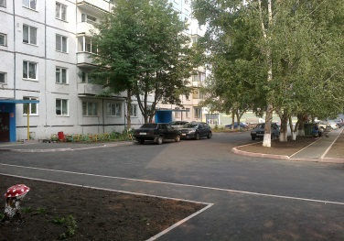
2 | Обеспечение освещения дворовых территорий | 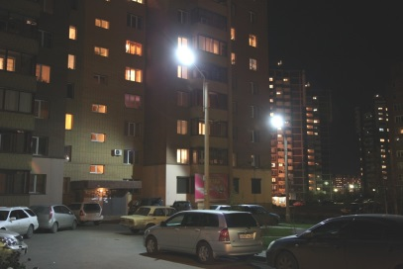
3 | Установка скамеек | 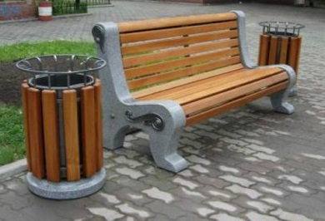
4 | Установка урн
Дополнительный перечень видов работ по благоустройству дворовых территорий
1 | Проезд к территориям, прилегающим к многоквартирным домам | 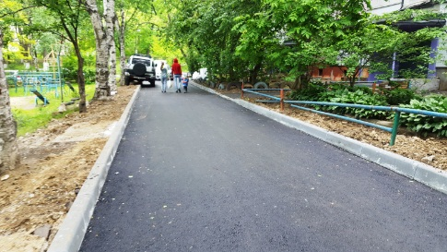
2 | Обустройство тротуаров, мостовых (в том числе тротуарной плиткой) | 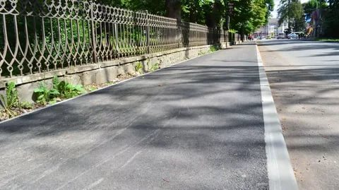
3 | Установка бордюрных камней | 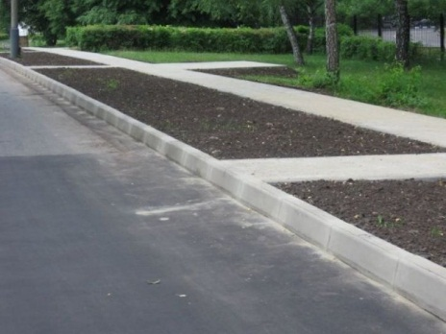
4 | Установка песочниц | 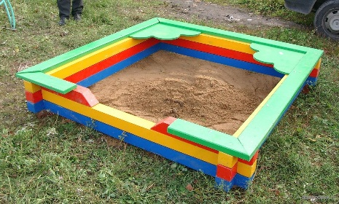
5 | Установка качелей | 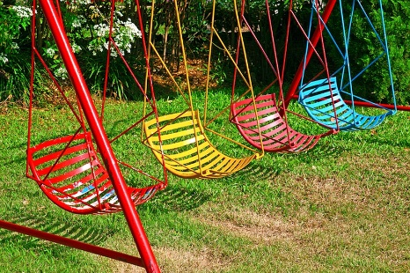
6 | Устройство гостевой стоянки (автомобильные парковки) | 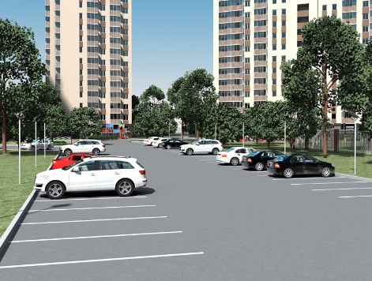
7 | Освещение детских (игровых) и спортивных площадок | 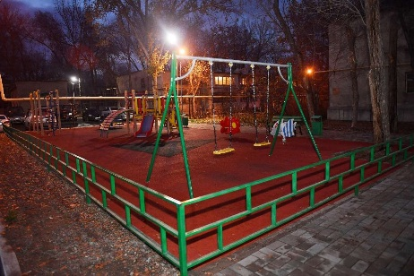
8 | Оборудование детской (игровой) площадки | 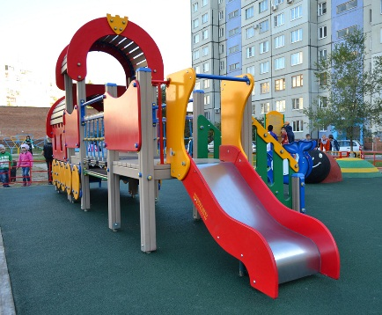
9 | Оборудование спортивной площадки | 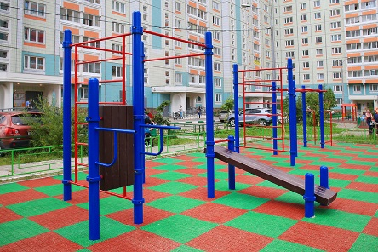
10 | Озеленение территории (деревья, кустарники, клумбы) | 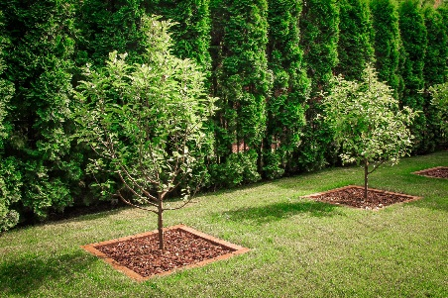
11 | Устройство газонов | 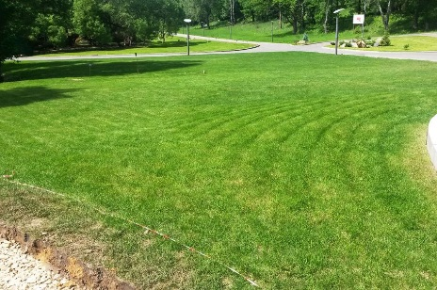
12 | Газонные ограждения, декоративные ограждения для клумб | 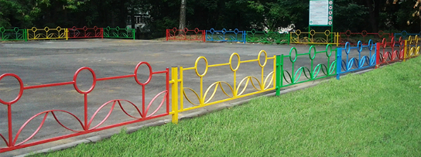
13 | Обрезка деревьев и кустов | 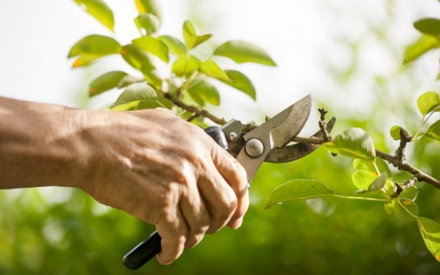
14 | Уборка сухостойных деревьев | 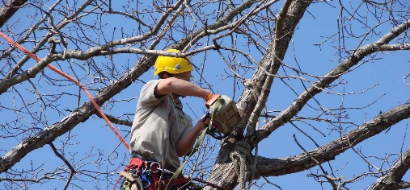
15 | Демонтаж хозяйственных построек (в том числе сараев) и строительство сараев | 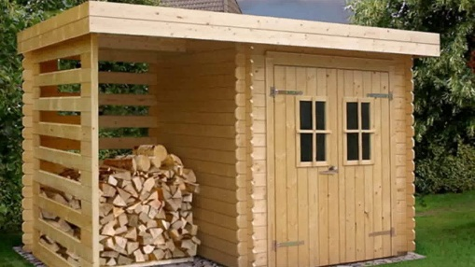
16 | Отсыпка дворовой территории (выравнивание) щебнем, песчано-гравийной смесью | 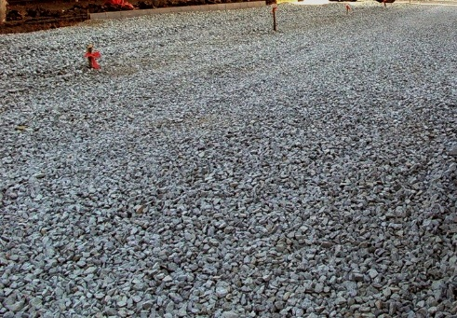
17 | Устройство хозяйственно-бытовых площадок с установкой контейнеров-мусоросборников | 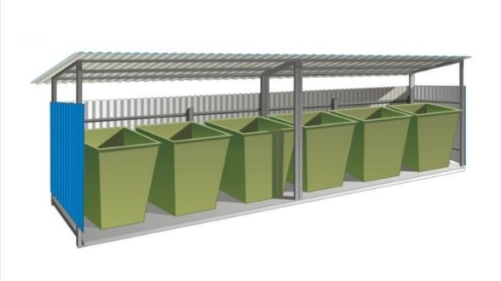
18 | Устройство площадок для выгула животных | 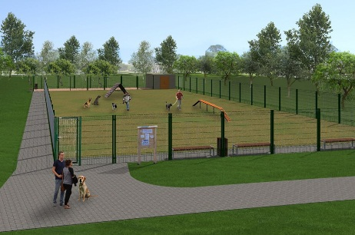
19 | Устройство велопарковок

